7

PROCEDIMIENTO DE REGISTRO DE ÍTEMS GEOGRÁFICOS
2019

Procedimiento de Registro de Ítems Geográficos 2019
Fecha de actualización: 15 marzo 2019

Web: http://www.ideca.gov.co
E-mail: ideca@catastrobogota.gov.co
Licencia: Attribution 4.0 International (CC BY 4.0)

Autores: Carlos Andrés Pérez Sierra

PROCEDIMIENTO DE REGISTRO DE ÍTEMS GEOGRÁFICOS 2019
Título | Procedimiento de Registro de Ítems Geográficos 2019
Versión | 1.0
Autor | Unidad Administrativa Especial de Catastro Distrital – UAECD - Infraestructura de Datos Espaciales de Bogotá – Gerencia IDECA
Identificador | IN-00
Fecha de creación | 2019/03/15
Descripción | Documento que describe las actividades necesarias en el de Registro de Ítems Geográficos. Contempla los actores del proceso y define las responsabilidades de cada rol.
Publicador | Unidad Administrativa Especial de Catastro Distrital – UAECD.
Colaboradores | Gerencia IDECA
Tipo | Texto.
Formato | Microsoft Word (.doc)
Fuente | ISO 19135:2005 - ISO 19135-1:2015 Geographic Information – Procedures for item registration
Idioma | Español.
Cobertura | Bogotá Distrito Capital
Derechos | Copyright.
Palabras claves | Estándares, Registro, Ítems geográficos, organismo de control, identificado, registro principal, registro jerárquico, subregistro, administrador de registro, Jubilación.
Control de Versiones

Fecha | Autor/ Modificado por | Versión | Cambio efectuado
2019-03-15 | Carlos Andres Perez Sierra | 1.0 | Primera versión del documento. No hay cambios para registrar.
Contenido
1. Introducción 2
2. Objetivo y Alcance 2
3. Generalidades 2
3.1 Qué es un ítem Geográfico 2
3.2 Definición de Registro 2
3.3 En Qué Consiste El Registro De Ítems Geográficos 2
3.4 Aplicación y Beneficios 2
3.5 Quiénes Participan en este Proceso 2
3.6 De Qué Está Compuesto un Registro De Ítems Geográficos 2
3.7 En Qué Consiste El Proceso De Gestión De Ítems Geográficos 2
4. Roles y Responsabilidades 2
4.1 Administrador Tematico (Entidad Coordinadora Ideca) 2
4.2 Organización Proponente (Entidades Públicas, Empresas Privadas Y Academia) 2
4.3 Organización de Control (Mesas de Trabajo IDECA) 2
4.4 Usuario de Registro 2
5. Flujograma 2
6. Descripción de Actividades 2
7. Anexos 2
8. Referencias 2

- Introducción

Este instrumento establece de manera clara el procedimiento a seguir para crear, mantener y publicar registros de identificadores y significados únicos, no ambiguos y permanentes que se asignan a elementos de información geográfica (IG). Para este propósito, se debe tener en cuenta la norma ISO 19135:2005 y su actualización ISO 191235:1 2015 Información geográfica - Procedimientos para el registro de ítems (artículos) - Parte 1: Fundamentos, esta última especifica los elementos mínimos necesarios para administrar el registro de estos elementos.

Por otra parte, ha cambiado la definición de un ítem geográfico, es así que a partir de la norma ISO 1935:1 2015 se tiene por definición como la asignación de identificadores lingüísticamente independientes, en lugar de nombres, a los elementos de información geográfica, los cuales son necesario para llevar a cabo procesos de gestión de información.

Es importante indicar que un ítem geográfico es entendido como cualquier elemento relacionado al ámbito geográfico, por ejemplo, datos u objetos geográficos, códigos EPSG que permitan identificar los sistemas de referencia espaciales que son utilizados; también se tienen como elementos nombres oficiales de las unidades administrativas y/o sitios de interés; medidas de calidad que permitan realizar comparaciones y estadísticas estándar entre los datos, etc. Definiciones que evitan ambigüedades en la interpretación y uso de la información geográfica.

- Objetivo y Alcance

El propósito del presente instrumento es permitir a las entidades del Distrito que producen información geográfica, definir las actividades y conocer las responsabilidades concernientes al proceso de la gestión de registro de ítems geográficos en sus diferentes etapas: 1) creación, 2) aprobación, 3) publicación y 4) mantenimiento de registros, las cuales permitirán establecer de forma clara e inequívoca los elementos que componen el inventario de información geográfica en el Distrito. Con el propósito de garantizar, el acceso, uso e interoperabilidad de la información por parte de las entidades y la comunidad en general.

El siguiente procedimiento comprende una serie de actividades que permitirán, a la entidad coordinadora de IDECA gestionar el registro de ítems geográficos de Bogotá Distrito Capital, el cual es construido por diferentes actores, como lo son el Administrador Temático (Entidad Coordinadora de IDECA), Organización proponente (Entidades públicas, empresas privadas y academia), Organismo de control (Mesas de trabajo de IDECA) y Usuario (Entidades públicas, empresas privadas, academia y ciudadanía en general).
El trabajo en este contexto, comprende la creación, aprobación, publicación y mantenimiento de registros, a través de una aplicación web en donde se asignarán identificadores y significados únicos, sin ambigüedades y permanentes a elementos de información geográfica, lo cual permitirá establecer un lenguaje común, evitando la duplicidad de esfuerzos por parte de las entidades miembro de IDECA. Con este proceso se busca obtener una fuente de información oficial que permita el uso de elementos relacionados con la producción y estandarización de información geográfica.

- Generalidades

Para la documentación de los datos que componen el Catálogo de Objetos Geográficos, y con el ánimo de facilitar el proceso, se ha utilizado una organización inicial agrupada en: "Temas", "Grupos" y "Objetos", tal como se muestra en la Figura1.

3.1 Qué es un ítem Geográfico

Un ítem geográfico es considerado un elemento o insumo necesario para llevar a cabo procesos de gestión de información geográfica. Es representado a través de un identificador y descripción única dentro de un sistema, permitiendo con esto el establecimiento de un lenguaje común en términos de datos, estándares u otros componentes de la Infraestructura de Datos Espaciales.

Un ítem puede ser un dato u objeto geográfico, el código EPSG con el cual se permite identificar el Sistema de Referencia Espacial utilizado, el nombre oficial de una unidad administrativa y/o sitio de interés, una medida de calidad que permita realizar comparaciones y estadísticas estándar entre los datos, un término geográfico que evite ambigüedad en la interpretación y uso de la información, etc.

3.2 Definición de Registro
Un registro es un conjunto de ítems que se encuentran asociados a una temática particular. En nuestro contexto, un ejemplo de registro puede ser un Diccionario de Datos Geográficos, el cual se compone de ítems que para este caso son descripciones asociadas a las temáticas de objetos, atributos, entre otros.

3.3 En Qué Consiste El Registro De Ítems Geográficos
El Registro de Ítems Geográficos, en el ámbito Distrital, consiste en el desarrollo de actividades encaminadas hacia la creación, aprobación, publicación y mantenimiento de ítems geográficos con significados acordados e identificadores únicos, inequívocos y permanentes que permitan a las entidades y demás organizaciones conocer y usar los ítems geográficos en el Distrito definidos bajo un mismo alcance. Su definición se encuentra soportada en el estándar internacional ISO 19135:2005 y ISO 19135-1: 2015 (Geographic Information – Procedures for item registration Part1: Fundamentals).
Su propósito principal es garantizar la fiabilidad e interoperabilidad de los datos geográficos oficiales del Distrito Capital. Adicionalmente, juega un papel importante en el control y seguimiento de la producción de información geográfica, al permitir almacenar las descripciones de la información oficial producida e identificar su custodio respectivo.

3.4 Aplicación y Beneficios
Para su aplicación la norma establece los procedimientos que deben seguirse en la preparación y el mantenimiento de los registros de elementos de información geográfica. Es así que cualquier organización puede optar por establecer registros de elementos de IG.

Dado lo anterior se establece que la aplicación del registro de ítems geográficos ofrece varios beneficios para la comunidad, entre los cuales se mencionan los siguientes:

- Apoyar un mayor uso de elementos registrados proveyendo de reconocimiento externo al hecho de que tales ítems se ajusten a una norma internacional ISO.

- Proporcionar un mecanismo de acceso a la información, relativa a los elementos especificados en diferentes normas.

- Permitir la gestión del cambio temporal dado que los productos que se especifican en un estándar o en un registro pueden cambiar con el tiempo, ya sea debido a los cambios en la tecnología o por otras razones. Se tiene que algunas normas no documentan claramente los cambios que se han producido, y no incluyen información acerca de las versiones anteriores de productos específicos. Por el contrario, para subsanar estos inconvenientes dicha información se puede mantener en un registro.

- Hacer conjuntos de etiquetas estándar para la codificación de los elementos registrados en los conjuntos de datos.

- Apoyar la adaptabilidad cultural y lingüística proporcionando tanto un medio para el registro de nombres equivalentes de artículos usados en diferentes idiomas, culturas, áreas de aplicación y profesiones.

- Apoyar el uso, disposición e interoperabilidad de información y elementos oficiales en el marco de una IDE.

- Proporcionar identificación inmediata a elementos geográficos no reconocidos en el Distrito que pueden ser útiles para diversas áreas de aplicación.

- Generar un mecanismo único para acceder a la información de ítems que se especifican en las diferentes normas; tomando como base los roles y responsabilidades para la creación, aprobación, publicación y mantenimiento definidos en las ISO 19135:1 2015 (Geographic Information – Procedures for item registration Part1: Fundamentals).

- Proporcionar un mecanismo para gestionar y evidenciar el cambio conceptual de los elementos del Distrito.

- Evitar la duplicación en la producción de información geográfica y el uso de recursos innecesarios.

- Obtener un inventario total y homogéneo respecto a la información geográfica que posee el Distrito Capital (objetos geográficos y atributos).

- Facilitar la coordinación y la definición de acuerdos entre entidades productoras y usuarias de datos relacionados.

- Incluir actividades de estandarización en los procesos de producción de información en las entidades Distritales, garantizando utilidad, interoperabilidad y aplicabilidad de la información por diferentes productores y usuarios.

3.5 Quiénes Participan en este Proceso
Para poder realizar la gestión de los registros de ítems geográficos se han identificado cuatro (4) actores en el Distrito, los cuales constantemente interactúan entre sí, estos son:

Figura 1. Participantes del proceso en cada una de las etapas
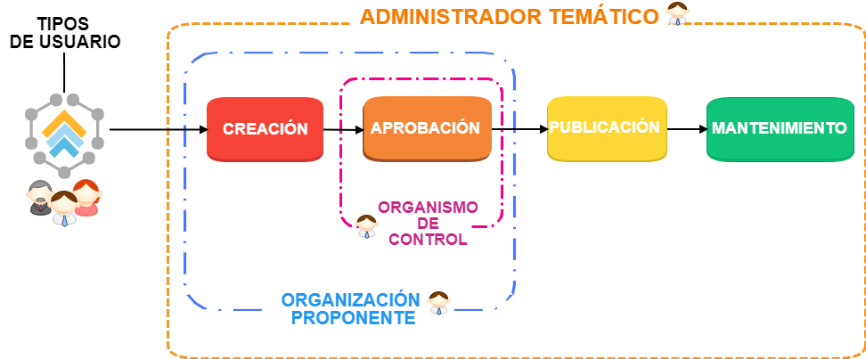
Fuente: Elaboración Propia

- Administrador temático: Es la entidad coordinadora de IDECA quién se encargará de la administración y mantenimiento del sistema de registro y sus ítems. Junto con las organizaciones proponentes establecerá el contenido de un registro o ítem.
- Organización proponente: Son las entidades públicas, empresas privadas y academia que realizarán propuestas (adición, modificación y/o aclaración) sobre los ítems de un registro específico.
- Organismo de control: Son las mesas de trabajo (Definidas en el Decreto 653 de 2011) designadas para aceptar o rechazar las propuestas de cambios realizadas por las organizaciones proponentes. El organismo de control estudiará si un determinado ítem cumple las condiciones necesarias para su registro y evaluará la conveniencia de cada una de las modificaciones.
- Usuario registrado: Son las entidades públicas, empresas privadas, academia y ciudadanía en general que puede acceder y utilizar los registros con su contenido para propósitos específicos, diferentes a las organizaciones proponentes.

3.6 De Qué Está Compuesto un Registro De Ítems Geográficos
Un registro, de acuerdo al estándar ISO 19135 está compuesto principalmente de dos elementos, el primero referido a clases de ítems y el segundo a ítems. Cada uno de estos es descrito con una serie de atributos que permiten darle soporte e identidad al ítem. Un ejemplo de esto se muestra en la Figura 2.

Figura 2. Ejemplo de un registro de ítems
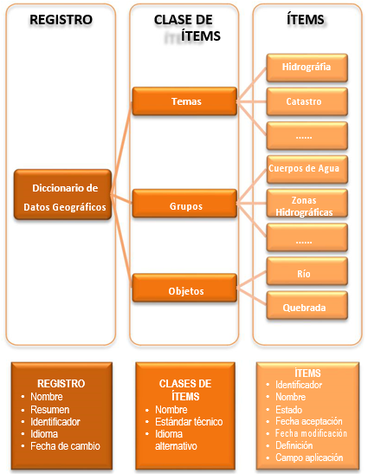
Fuente: Elaboración Propia

3.7 En Qué Consiste El Proceso De Gestión De Ítems Geográficos
La gestión de registro de ítems geográficos, busca entre otras cosas favorecer los procesos relacionados con la obtención de información geográfica, evitando dispersión y duplicidad de los recursos utilizados; promoviendo la cooperación interinstitucional, y asegurando la calidad de la producción oficial y su utilidad como servicio o bien público.

Es por esto que es importante definir actividades estratégicas que permitan el control de la calidad de la información almacenada, faciliten la coordinación entre las distintas entidades que participen en el proyecto, y pongan a disposición de los usuarios la información oficial del

- Roles y Responsabilidades

Con el propósito de alcanzar una adecuada gestión en el registro de ítems geográficos en el Distrito Capital, se han definido diferentes roles y responsabilidades, las cuales se describen a continuación:
  - Administrador Tematico (Entidad Coordinadora Ideca)

- Crear, modificar y/o desactivar uno o más registros dentro del sistema de registro de ítems en línea.

- Planificar conceptualmente la definición de nuevos registros, realizando una previa concertación con los involucrados y desarrollando un análisis de los sistemas de registro implementados o conceptualizados a nivel mundial, reconociendo su nivel de aplicabilidad para el Distrito Capital.

- Especificar los criterios que determinan los organismos que pueden actuar como validadores del contenido del registro, así como proponentes.

- Recibir y revisar la completitud y consistencia de las propuestas a los registros realizadas por las organizaciones proponentes. Así como la asignación del estado "No válido".

- Definir los protocolos de presentación de las propuestas para su posterior aprobación por parte de los organismos de control.

- Servir de punto de contacto entre el organismo de control y la organización proponente.

- Definir las condiciones para llevar a cabo el proceso de apelación de una decisión.

- Disponer el contenido del registro al público en los términos y condiciones establecidas por él mismo.

- Realizar y socializar informes en donde se describan las propuestas recibidas y las decisiones adoptadas. Estos deben ser presentados a todos los actores del proceso.

- Mantener y publicar un listado de todas las organizaciones proponentes calificadas que han presentado propuestas de cambios a los contenidos de cada registro que administra.

- Garantizar el contenido correcto de los registros y sus ítems.

- Realizar la administración del sistema de registro de ítems en línea del Distrito Capital, manteniendo las listas de dominios, datos de contactos, gestión de propuestas, entre otras.

- Generar los reportes e informes pertinentes de gestión del sistema de registro.

- Velar y solicitar las copias anuales de los registros con su contenido incluido en el sistema.

- Salvaguardar de forma confidencial la información de los registros.

- Gestionar la creación, activación y desactivación de las cuentas de usuario en el directorio activo de la Unidad y en el Sistema de Registro de Ítems Geográficos, realizando la respectiva notificación a los involucrados y generando los informes correspondientes cada tres meses.

- Velar por la disponibilidad del sistema de registro, mediante la gestión con la Gerencia correspondiente.

- Controlar y gestionar la creación de una única cuenta de usuario por organización proponente, garantizando la asignación de un responsable directo del contenido de las propuestas.

- Realizar una evaluación periódica de la calidad de los registros e ítems existentes en el sistema y generar las alertas que se consideren convenientes.

- Velar por la articulación del sistema de registro de ítems con las nuevas iniciativas de implementación de estándares de información geográfica en el Distrito.

- Velar por la implementación y continuidad del proceso de gestión de ítems geográficos en el Distrito Capital
  - Organización Proponente (Entidades Públicas, Empresas Privadas Y Academia)

- Realizar y enviar propuestas para inclusión o mejora sobre el contenido de un registro o ítem, de forma concertada al interior de la entidad, empresa y/o academia.
- Presentar los cambios propuestos completos, con el protocolo definido y debidamente sustentados al administrador del sistema de registro.
- Socializar dentro de su organización las decisiones tomadas por el organismo de control sobre las propuestas presentadas.
- Presentar apelaciones a las decisiones tomadas cuando se crea conveniente.
- Reportar inconvenientes presentados en el proceso de registro de ítems y proponer soluciones para propiciar una mayor calidad del sistema.
- Retirar una propuesta en cualquier momento del proceso de aprobación o evaluación, en caso de ser requerido.

  - Organización de Control (Mesas de Trabajo IDECA)

- Decidir la aceptabilidad o rechazo de una propuesta de contenido de un registro.
- Determinar si una propuesta de modificación debe ser manejada como una aclaración o un reemplazo.
- Aceptar las propuestas del administrador temático y tomar decisión con respecto a cada una de estas dentro del plazo fijado por este.

  - Usuario de Registro

- Usar en sus productos los ítems especificados en un registro.
- Entender el significado de un registro o ítem usado por un productor de datos, apoyándose en el sistema.
- Reutilizar ítems especificados en un registro, en caso de ser necesario.
- Integrar aplicaciones con el sistema de registro, en caso de estar relacionadas

- Flujograma

Con el fin de visualizar de manera clara la estructura tanto de roles y responsabilidades, así como su flujo de información en la construcción de ítems geográficos de IG, se anexa el siguiente diagrama:
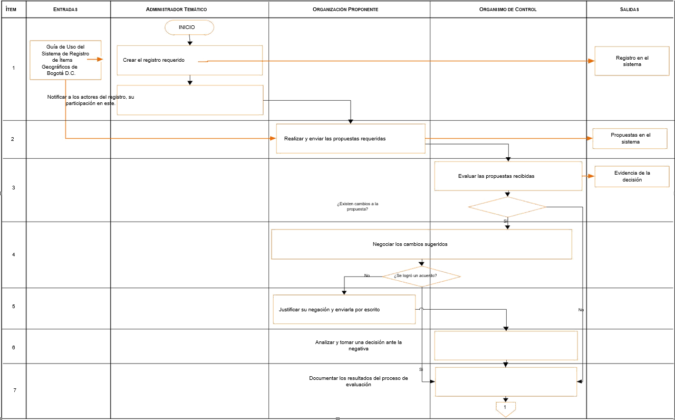

- Descripción de Actividades

N° | Description de actividades | Rol | Formatos / Registros | Controles
1 | - Cree uno o más registros de acuerdo a las necesidades del Distrito y sus entidades. Dentro del sistema no podrán existir dos o más registros similares, por tanto, verifique la no existencia de este, verificar esta actividad en el manual de administrador temático.  - Especifique las clases de ítems que se organizarán y conformarán el registro, soportadas preferiblemente en una norma técnica, desarrolle esta actividad conforme a la guía de uso del sistema de registro de ítems geográficos de Bogotá D.C.  - Defina los actores que participarán en la consolidación del registro creado, es decir quienes podrán realizar propuestas y aprobaciones a estos contenidos, realice esta actividad siguiendo el manual de administrador temático. | Administrador temático | N.A | Verificación de la no existencia de registros similares.  Verificación de la existencia de normatividad.  Verificar la inclusión y notificación de los actores en el sistema
2 | - Realice las propuestas requeridas al registro, estas podrán efectuarse sobre ítems existentes o para la adición de nuevos ítems. Tenga en cuenta que estas deben ejecutarse a partir de una concertación interna dentro de la entidad representada, teniendo en cuenta las indicaciones de la guía de uso del sistema de registro de ítems geográficos de Bogotá D.C.  - Garantice que todas las propuestas se encuentren completas y consistentes.  - Justifique las propuestas presentadas al administrador temático del registro. | Organización proponente | N.A | Verificación de la completitud y consistencia de las propuestas presentadas.
3 | - Evalúe las propuestas recibidas determinando su nivel de aceptabilidad, es decir si se aprueba en su totalidad, con modificación o si definitivamente no se aprueba. Tenga en cuenta si la especificación del ítem está completa o es incomprensible, si existe un ítem idéntico dentro del registro, y si se ha justificado correctamente la propuesta. Este proceso no podrá exceder los 15 días hábiles después de haber recibido la notificación de la propuesta.  - Justifique y notifique todas las decisiones tomadas sobre las propuestas, desarrolle esta actividad conforme a la guía de uso del sistema de registro de ítems geográficos de Bogotá D.C.  - Concerte con los miembros de su mesa de trabajo la decisión con respecto a la propuesta y adjunte constancia de la decisión debidamente firmada. | Organismo de control | Constancia de la decisión: acta de mesa de trabajo e histórico del ítem dentro el sistema de registro de ítems geográficos | Verificación de actas de notificación de decisiones tomadas sobre los registros.

N° | Description de actividades | Rol | Formatos / Registros | Controles
4 | - Dependiendo del nivel de aceptabilidad dado a la propuesta, envíe las sugerencias de cambio a las propuestas recibidas y negócielas con la organización proponente, teniendo en cuenta las indicaciones de la guía de uso del sistema de registro de ítems geográficos de Bogotá D.C.  - Utilice como interlocutor al administrador temático del registro. | Organismo de control  Organización proponente | N.A | N.A
5 | - Como parte de la negociación, revise las sugerencias de cambio a su propuesta y dado el caso de no estar de acuerdo con esta justifique por escrito su negación al administrador temático del registro, desarrolle esta actividad conforme a la guía de uso del sistema de registro de ítems geográficos de Bogotá D.C. | Organización proponente | N.A | N.A
6 | - Una vez recibida la justificación de la negación ante los cambios sugeridos a las propuestas recibidas, analice y tome una decisión ante la negativa, tenga en cuenta las indicaciones para esta actividad que brinda la guía de uso del sistema de registro de ítems geográficos de Bogotá D.C. | Organismo de control | N.A | N.A
7 | - En cualquier caso, documente los resultados del proceso de evaluación y de negociación.  - Notifique al administrador del registro la terminación del proceso de evaluación de la propuesta. | Organismo de control | N.A | N.A
8 | - Actualice el estado y contenido de los ítems registrados de acuerdo a las notificaciones recibidas, conforme al manual de administrador temático. | Administrador temático | N.A | N.A
9 | - Difunda los resultados finales del proceso de evaluación de la propuesta con todos los involucrados, para el desarrollo de esta actividad apóyese en la guía de uso del sistema de registro de ítems geográficos de Bogotá D.C. | Administrador temático  Organización proponente | N.A | N.A
10 | - Defina si es aceptable la decisión tomada sobre la propuesta.  - En el caso de no ser aceptable, realice la apelación ante el administrador temático del registro la decisión, describiendo la situación, justificando la apelación. En el caso de haber sido rechazada la propuesta deberá declarar el impacto que esta decisión generaría. Cada organización proponente tendrá un máximo de cinco (5) días hábiles para presentar esta apelación. El proceso de apelación se encuentra definido en la guía de uso del sistema de registro de ítems geográficos de Bogotá D.C.  - En el caso de ser aceptada su propuesta ha surtido todo el proceso y por tanto se considera parte del registro. | Organización proponente | N.A | La apelación sólo se llevará a cabo en el caso de que la propuesta no sea aceptada.

N° | Description de actividades | Rol | Formatos / Registros | Controles
11 | - Procese la apelación presentada, resolviendo si esta es aceptable o no, tenga en cuenta el manual de administrador temático. | Administrador temático | N.A | N.A
12 | - Actualice el estado de la propuesta, con el procedimiento expuesto en la guía de uso del sistema de registro de ítems geográficos de Bogotá D.C.  - Proporcione los resultados obtenidos a la organización proponente y al organismo de control, teniendo en cuenta la guía de uso del sistema de registro de ítems geográficos de Bogotá D.C. | Administrador temático | N.A | N.A
13 | - Difunda los resultados finales del proceso, tomando como base la guía de uso del sistema de registro de ítems geográficos de Bogotá D.C. | Administrador temático  Organización proponente | N.A | N.A
Fuente: Elaboración propia.
- Anexos

A continuación, se muestran los dominios asociados al formato para la documentación del tipo de objeto:

- Referencias

INTERNATIONAL ORGANIZATION FOR STANDARDIZATION – ISO. (2005) ISO 19135. (Geographic Information – Procedures for item registration) https://www.iso.org/standard/32553.html

INTERNATIONAL ORGANIZATION FOR STANDARDIZATION – ISO. (2015). ISO 19135:1
(Geographic Information – Procedures for item registration Part1: Fundamentals)
https://www.iso.org/standard/54721.html

INSTITUTO COLOMBIANO DE NORMAS TÉCNICAS Y CERTIFICACIÓN – ICONTEC. (2010). Norma Técnica colombiana 5661. Metodología para la catalogación de objetos geográficos.

